Основные стратегии разработки информационных систем

***Жиз­ненный цикл ин­форма­ци­он­ной сис­те­мы*** пред­став­ля­ет со­бой пос­ле­дова­тельность ста­дий от за­мыс­ла о соз­да­нии до прек­ра­щения при­мене­ния. Ста­дии мо­гут пе­рек­ры­ваться и (или) пов­то­ряться цик­ли­чес­ки в со­от­ветс­твии с об­ластью при­мене­ния, раз­ме­ром, слож­ностью, пот­ребностью в мо­дифи­каци­ях.

***Мо­делью жиз­ненно­го цик­ла ин­форма­ци­он­ной сис­те­мы*** на­зыва­ют не­кото­рую струк­ту­ру, оп­ре­деля­ющую пос­ле­дова­тельность осу­щест­вле­ния про­цес­сов, действий и за­дач, вы­пол­ня­емых на про­тяже­нии жиз­ненно­го цик­ла ин­форма­ци­он­ной сис­те­мы, а так­же вза­имос­вя­зи меж­ду эти­ми про­цес­са­ми, действи­ями и за­дача­ми.

Каж­дая мо­дель жиз­ненно­го цик­ла ин­форма­ци­он­ной сис­те­мы со­от­ветс­тву­ет оп­ре­делен­ной стра­тегии раз­ра­бот­ки ин­форма­ци­он­ной сис­те­мы — кас­кадной, ин­кре­мен­тной, эво­люци­он­ной.

***Кас­кадная стра­тегия*** де­монс­три­ру­ет клас­си­чес­кий под­ход к раз­ра­бот­ке раз­личных сис­тем в лю­бых прик­ладных об­ластях. Раз­ра­бот­ка ин­форма­ци­он­ной сис­те­мы про­ис­хо­дит стро­го пос­ле­дова­тельно, и пе­реход на сле­ду­ющую сту­пень осу­щест­вля­ет­ся только пос­ле то­го, как бу­дет пол­ностью за­вер­ше­на ра­бота на пре­дыду­щей ста­дии. Воз­вра­тов на пройден­ные ста­дии не пре­дус­матри­ва­ет­ся.

К *дос­то­инс­твам* кас­кадной стра­тегии мож­но от­нести:

* ста­бильность тре­бова­ний в те­чение жиз­ненно­го цик­ла раз­ра­бот­ки;
* не­об­хо­димость только од­но­го про­хода эта­пов раз­ра­бот­ки, что обес­пе­чива­ет прос­то­ту при­мене­ния стра­тегии;
* прос­то­ту пла­ниро­вания, кон­тро­ля и уп­равле­ния про­ек­том;
* дос­тупность для по­нима­ния за­каз­чи­ками.

Ос­новны­ми *не­дос­татка­ми* кас­кадной стра­тегии яв­ля­ют­ся:

* слож­ность пол­но­го фор­му­лиро­вания тре­бова­ний в на­чале про­цес­са раз­ра­бот­ки и не­воз­можность их ди­нами­чес­ко­го из­ме­нения на про­тяже­нии жиз­ненно­го цик­ла;
* от­сутс­твие про­межу­точ­ных про­дук­тов;
* не­дос­та­точ­ное учас­тие пользо­вате­ля в про­цес­се раз­ра­бот­ки (только при раз­ра­бот­ке тре­бова­ний и во вре­мя при­емоч­ных ис­пы­таний). Это при­водит к не­воз­можнос­ти пред­ва­рительной оцен­ки пользо­вате­лем ка­чес­тва прог­рам­мно­го обес­пе­чения.

При­мене­ние кас­кадно­го под­хо­да на­ибо­лее эф­фектив­но при раз­ра­бот­ке про­ек­тов с чет­ки­ми, не­из­ме­ня­емы­ми в те­чение жиз­ненно­го цик­ла тре­бова­ни­ями и по­нят­ной ре­али­заци­ей, а так­же при раз­ра­бот­ке про­ек­тов не­высо­кой слож­ности. Од­на­ко по­этап­ная и пос­ле­дова­тельная ра­бота над про­ек­том мо­жет при­вес­ти к то­му, что ошиб­ки, до­пущен­ные на бо­лее ран­них эта­пах, бу­дут об­на­руже­ны только на пос­ле­ду­ющих ста­ди­ях ра­боты над про­ек­том. Это мо­жет слу­жить при­чиной сры­ва гра­фика ра­бот и ус­ложне­ния вза­имо­от­но­шений меж­ду груп­па­ми раз­ра­бот­чи­ков, вы­пол­ня­ющих от­дельные эта­пы ра­боты. Са­мым же неп­ри­ят­ным яв­ля­ет­ся то, что не­дора­бот­ки эта­па мо­гут об­на­ружи­ваться не сра­зу на пос­ле­ду­ющем эта­пе, а поз­днее (нап­ри­мер, на ста­дии опыт­ной экс­плу­ата­ции мо­гут про­явиться ошиб­ки в опи­сании тре­бова­ний). Это оз­на­ча­ет, что часть про­ек­та дол­жна быть воз­вра­щена на на­чальный этап ра­боты.

***Ин­кре­мен­тная стра­тегия*** — по­этап­ная стра­тегия, со­от­ветс­тву­ющая не­кото­рому вре­мен­но́му гра­фику, где раз­ные час­ти сис­те­мы раз­ра­баты­ва­ют­ся в раз­ное вре­мя и раз­ны­ми тем­па­ми, и ког­да ка­кая-ни­будь часть го­това, то ее ин­тегри­ру­ют в сис­те­му.

Дан­ная ме­тодо­логия ос­но­вана на пол­ном оп­ре­деле­нии всех тре­бова­ний к раз­ра­баты­ва­емо­му прог­рам­мно­му обес­пе­чению в на­чале про­цес­са раз­ра­бот­ки. Ин­форма­ци­он­ная сис­те­ма раз­ра­баты­ва­ет­ся по прин­ци­пу при­раще­ний так, что­бы раз­ра­бот­чик мог ис­пользо­вать дан­ные, по­лучен­ные при раз­ра­бот­ке бо­лее ран­них вер­сий прог­рам­мно­го обес­пе­чения. В хо­де каж­дой ите­рации ор­га­низа­ция мо­дели из­ме­ня­ет­ся и к ней до­бав­ля­ют­ся но­вые фун­кци­ональные воз­можнос­ти. Ком­по­нен­ты (час­ти) раз­ра­баты­ва­емо­го прог­рам­мно­го обес­пе­чения на­ходят­ся в ис­пользо­вании, что по­мога­ет кли­ен­ту по­лучить бо́льшую яс­ность в сво­их дальнейших тре­бова­ни­ях, предъяв­ля­емых к сис­те­ме.

Осо­бен­ность ин­кре­мен­тной стра­тегии сос­то­ит в большом ко­личес­тве цик­лов раз­ра­бот­ки при нез­на­чительной про­дол­жи­тельнос­ти цик­ла и не­больших раз­ли­чи­ях меж­ду ите­раци­ями со­сед­них цик­лов.

К ос­новным *дос­то­инс­твам* ин­кре­мен­тной стра­тегии, про­яв­ля­емым при раз­ра­бот­ке со­от­ветс­тву­юще­го ей про­ек­та, от­но­сят:

* воз­можность по­луче­ния фун­кци­онально­го про­дук­та пос­ле ре­али­зации каж­до­го ин­кре­мен­та;
* ко­рот­кую про­дол­жи­тельность соз­да­ния ин­кре­мен­та — при­водит к сок­ра­щению сро­ков на­чальной пос­тавки, поз­во­ля­ет сни­зить зат­ра­ты на пер­во­начальную и пос­ле­ду­ющие пос­тавки прог­рам­мно­го про­дук­та;
* ста­бильность тре­бова­ний во вре­мя соз­да­ния оп­ре­делен­но­го ин­кре­мен­та и воз­можность уче­та из­ме­нив­шихся тре­бова­ний;
* сни­жение рис­ков по срав­не­нию с кас­кадной стра­теги­ей;
* вклю­чение в про­цесс пользо­вате­лей, что поз­во­ля­ет оце­нить фун­кци­ональные воз­можнос­ти сис­те­мы на бо­лее ран­них эта­пах раз­ра­бот­ки и тем са­мым по­высить ка­чес­тво прог­рам­мно­го обес­пе­чения, а так­же сни­зить вре­мя и зат­ра­ты на его раз­ра­бот­ку.

*Ин­кре­мен­тная мо­дель* яв­ля­ет­ся клас­си­чес­ким при­мером ин­кре­мен­тной стра­тегии конс­тру­иро­вания (рис. 1.5). Пер­вый ин­кре­мент при­водит к по­луче­нию ба­зово­го про­дук­та, ре­али­зу­юще­го ба­зовые тре­бова­ния, мно­гие вспо­мога­тельные тре­бова­ния ос­та­ют­ся не­ре­али­зован­ны­ми. План сле­ду­юще­го ин­кре­мен­та пре­дус­матри­ва­ет мо­дифи­кацию ба­зово­го про­дук­та, обес­пе­чива­ющую до­пол­ни­тельные ха­рак­те­рис­ти­ки и фун­кци­ональность.

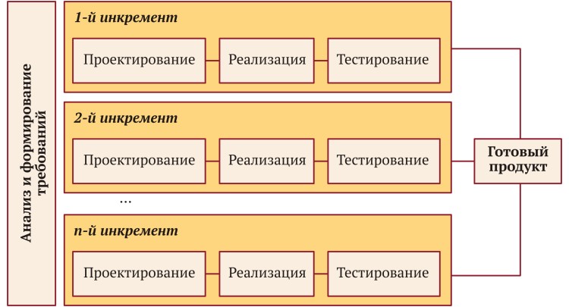Рис. 1.5.Инкрементная модель жизненного цикла

***Эво­люци­он­ная стра­тегия*** так­же пред­став­ля­ет со­бой мно­гок­ратный про­ход эта­пов раз­ра­бот­ки. Дан­ная стра­тегия ос­но­вана на час­тичном оп­ре­деле­нии тре­бова­ний к сис­те­ме в на­чале про­цес­са раз­ра­бот­ки. Тре­бова­ния пос­те­пен­но уточ­ня­ют­ся в пос­ле­дова­тельных цик­лах раз­ра­бот­ки. Ре­зультат каж­до­го цик­ла раз­ра­бот­ки обыч­но пред­став­ля­ет со­бой оче­ред­ную пос­тавля­емую вер­сию сис­те­мы.

Пред­ста­вите­лями мо­делей, ре­али­зу­ющих эво­люци­он­ную стра­тегию, яв­ля­ют­ся спи­ральные мо­дели.

Ос­новны­ми *дос­то­инс­тва­ми* эво­люци­он­ной стра­тегии выс­ту­па­ют:

* воз­можность уточ­не­ния и вне­сения но­вых тре­бова­ний в про­цес­се раз­ра­бот­ки;
* при­год­ность про­межу­точ­но­го про­дук­та для ис­пользо­вания;
* воз­можность уп­равле­ния рис­ка­ми;
* обес­пе­чение ши­роко­го учас­тия пользо­вате­ля в про­ек­те, на­чиная с ран­них эта­пов, что ми­ними­зиру­ет воз­можность раз­ногла­сий меж­ду за­каз­чи­ками и раз­ра­бот­чи­ками и обес­пе­чива­ет соз­да­ние про­дук­та вы­соко­го ка­чес­тва;
* ре­али­зация пре­иму­ществ кас­кадной и ин­кре­мен­тной стра­тегий.

*Спи­ральная мо­дель* — клас­си­чес­кий при­мер при­мене­ния эво­люци­он­ной стра­тегии конс­тру­иро­вания (рис. 1.6). В пред­став­ленной мо­дели каж­дая ите­рация пред­став­ля­ет со­бой за­кон­ченный цикл раз­ра­бот­ки, при­водя­щий к вы­пус­ку внут­ренней или внеш­ней вер­сии сис­те­мы, ко­торое со­вер­шенс­тву­ет­ся от ите­рации к ите­рации, что­бы стать за­кон­ченной сис­те­мой. На каж­дой ите­рации уг­лубля­ют­ся и пос­ле­дова­тельно кон­кре­тизи­ру­ют­ся де­тали про­ек­та, в ре­зульта­те че­го вы­бира­ет­ся обос­но­ван­ный ва­ри­ант, ко­торый до­водит­ся до окон­ча­тельной ре­али­зации.

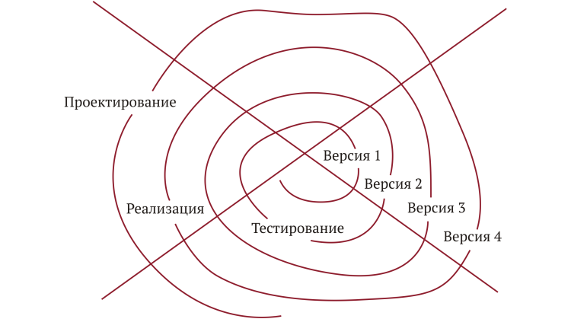Рис. 1.6.Спиральная модель жизненного цикла